Специфика логопедической работы
на уроках обучения грамоте детей
с ОВЗ в коррекционной школе VIII вида.

План.
- Введение.
- Характеристика речевого развития тяжело умственно отсталых детей.
- Обучение грамоте тяжело умственно отсталых детей.
- Логопедическая работа на уроках знакомства со звуком и буквой (на примере звука и буквы «А»).
- Логопедическая работа на уроках дифференциации звуков и букв (на примере звуков и букв «С-Ш»),
- Заключение.

В каждой стране есть дети с тяжелой умственной отсталостью, которые нуждаются в особых формах воспитания и обучения. Вопросы оказания специальной помощи таким детям весьма актуальны.
Лица с тяжелой степенью умственной недостаточности являются инвалидами детства; имея грубые нарушения познавательной деятельности, речи и эмоциональной сферы, они не способны к самостоятельной жизни и требуют постоянного надзора и опеки. Однако при организации специального обучения они усваивают элементарные формы коммуникации, овладевают. несложными трудовыми и социальными навыками, т.е. могут быть в определенной степени интегрированы в общество.
Для детей с умственной отсталостью, обусловленной тяжелыми органическими нарушениями центральной нервной системы, характерны позднее развитие, психофизический дефект, выражающийся в нарушениях двигательной сферы и всех сторон психики, значительным снижением интеллекта. Такие дети составляют примерно 14 - 15% от общего количества детей с умственной отсталостью.
В тесной связи с грубым нарушением интеллекта у детей находится глубокое недоразвитие речи. Прежде всего, появление речи, как правило, у них запаздывает. Очень часто она появляется к 6 - 7-летнему возрасту. У некоторых тяжело умственно отсталых детей речь так и не появляется и не развивается. Это так называемые «безречевые дети», которые среди детей младшего возраста составляют 20 - 25%. Отсутствие речи компенсируется жестами, нечленораздельными звуками, своеобразными словами, в которые они вкладывают вполне определенный смысл. Такие аномалии свидетельствуют о глубоких локальных поражениях речевых зон коры головного мозга. Степень недоразвития речи, как правило, соответствует степени общего психического недоразвития.
В младшем возрасте, дети с тяжелой умственной отсталостью, плохо понимают чужую речь, они улавливают тон, интонацию, мимику говорящего и отдельные опорные слова, связанные большей частью с их непосредственными потребностями. В дальнейшем словарь детей расширяется, и все же понимание остается в границах личного опыта ребенка.

Самостоятельная речь младших детей проявляется преимущественно в виде слов, коротких фраз. Она характеризуется недостаточностью модуляций, грубым косноязычием, нарушением структуры слова, аграмматизмом. Многие дети страдают грубыми аномалиями периферического артикуляторного аппарата, недостаточностью дыхания и т. д.
Для социальной адаптации детей с тяжелой умственной отсталостью очень важно взаимодействие с другими людьми, имение вступить в беседу, поддержать ее, т. е. необходим определенный уровень сформированности диалогической речи.
При специально организованном обучении к старшему возрасту дети в некоторой степени овладевают коммуникативной функцией речи. У них вырабатывается умение строить несложный диалог с учителем, вести беседу с товарищами. Потребность в общении возрастает по мере обучения.
У тяжело умственно отсталых детей, особенно младшего школьного возраста, резко отстает от нормы одна из основных функций речи -регулирующая. Инструкции взрослого воспринимаются детьми крайне неточно и не определяют содержание и последовательность осуществляемой ими деятельности. Это прежде всего касается выполнения заданий, состоящих из нескольких звеньев, в этом случае дети путают порядок действий, переставляя их.

Обучение грамоте.
Программа обучения детей с выраженной умственной отсталостью чтению и письму, т.е. грамоте, предусматривает для младших классов большую предварительную работу. Должное место в ней отводится коррекционным мероприятиям, направленным на сглаживание всех имеющихся у этих детей недостатков. Для ребенка, когда он приступает к освоению чтения и письма, особенно важно овладение фонетического и смысловой стороной родного языка. Дети, страдающие глубокими нарушениями речи, сразу же должны быть включены в специальные логопедические занятия. Работа в классе также дополняется специальными логопедическими упражнениями. На уроках чтения, письма, развития речи систематически проводятся артикуляционная гимнастика, простые дыхательные и голосовые упражнения в виде короткой зарядки перед уроком.
Этап обучения грамоте, т.е. непосредственное знакомство со звуками и буквами, обучение слиянию их в слоги и слова, упражнение в чтении и осмыслении слов и предложений идет параллельно с обучением письму и начинается после пропедевтического периода, в течении которого, кроме формирования навыка учебной деятельности, идет подготовка ребенка к восприятию слова как единицы родной речи, развитие фонетического слуха в играх, подготовка артикуляционного аппарата ребенка и т.д.

Этап обучения грамоте продолжается 4-5 лет (в зависимости от состава класса).
В 1-ый год обучения беты знакомятся со звуками и буквами А, У. О, М, С, Х, учатся сливать их в слоги и слова., упражняются в слитном чтении предложений и небольших текстов, в осмыслении прочитанного.
2-ой год обучения- Ш,Л, Ы, И, Р, К, Т. П
3-ий год – В. 3, Ж, Б. Г. Л. И. Ь, Е. Я
4-ый год -, Ю, Ё, Ц. Ч. Щ, Ф. Э. Ъ.
Переходя к непосредственному описанию приемов работы при знакомстве со звуком и буквой, необходимо отметить, что любой урок обучения грамоте начинается с артикуляционной гимнастики (общей для мышц губ. языка, щек. Общая артикуляционная гимнастика в начале урока играет двоякую роль: с одной стороны способствует улучшению артикуляции, с другой стороны служит хорошим организационным моментом, настраивающим внимание детей. Но на уроках знакомства с тем или иным звуком к общим артикуляционным упражнениям необходимо подобрать несколько специальных, подготавливающих артикуляционный аппарат ребенка к произнесению именно того звука, с которым дети будут, знакомится на данном уроке.
Чтобы артикуляционная гимнастика не превратилась для детей в скучный комплекс упражнений, хорошо проводить ее в игровой форме, например, в форме сказки. Наши дети очень любят «Сказку про Язычок».

«Жил был Язычок. Он жил во рту. В доме было две двери. Первая это - губы. Она открывалась вот так: улыбнуться, показать зубы «заборчиком». Вторая дверь - это зубы. Она открывалась вот так: широко открыть рот, подержать рот открытым под счет учителя (1 2 3 4 5).
Однажды Язычок проснулся и выглянул на улицу: улыбнуться, показать зубы «заборчиком», затем широко открыть рот, высунуть острый язык.
Язычок посмотрел на небо, светит ли солнышко? (кончик языка поднять вверх, к носу). Затем посмотрел вниз, под ножки, нет ли луж? (кончик языка вниз, к подбородку). Погода была хорошая и Язычок решил погулять. Он сел на лошадку и поехал: цоканье кончиком языка. Вдруг Язычок увидел в небе воздушный шарик, он был вот такой: раздуть щеки, сделав вдох и плотно сжав губы. Шарик улетел, а Язычок поехал домой (цоканье). Он открыл первую дверь (улыбка, «заборчик»), затем вторую (удерживать широко открытый рот под счет( 1 2 3 4 5) и вошел в свой бом. Язычок очень проголодался и решил пообедать:
легкое покусывание языка с одновременным продвижением от
кончика языка к корню и обратно. Затем Язычок почистил зуб-
ки (движение кончиком языка за верхними, затем за нижними зубами), зевнул, посмотрел на часы, они тикали вот так: движение кончиком языка из одного угла в другой, и лег спать (широкий распластанный «лопатой» язык неподвижно лежит на нижней губе в течение нескольких секунд) и лег спать».
При выполнении гимнастики, необходимо приучать каждого ребенка контролировать правильность выполнения перед зеркалом.
Здесь приведен наиболее полный вариант гимнастики-сказки. Учителю нет необходимости на каждом уроке использовать ее целиком.
Форма сказки бает учителю большие возможности творчества, периодически изменяя сюжет, позволяет избежать привыкания, поддерживать интерес и внимание детей на необходимом уровне.
Следующим этапом, этапом «Сообщения темы урока» учитель должен подвести детей непосредственно к теме урока. Максимально заинтересовать, привлечь внимание учащихся к последующему материалу удобнее всего с помощью загадок.
«Сегодня на уроке мы с вами познакомимся с новым звуком, а вот с каким догадайтесь сами...»
Этот посыл позволяет хорошо сконцентрировать внимание детей.
Всех на свете он добрей,
Лечит он больных зверей,
А однажды бегемота

Вытащил он из болота.
Он известен, знаменит,
Это доктор... (Айболит)

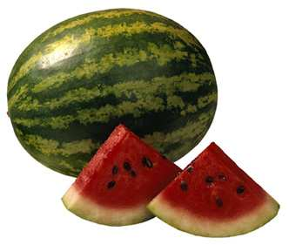Он зеленый, полосатый,
Как футбольный мяч пузатый.
А разрезали - смотри
Мякоть красная внутри.
Очень сладкий он на вкус,
А зовут его ... (Арбуз)

Бывает белым, красным
Цветок осенний ... (Астра)

Известно, что скрытый смысл загадок практически недоступен детям с выраженной степенью умственной отсталости. Между тем они, как и все дети, очень любят «отгадывать» загадки. Опыт показал, что, если предъявлять к текстам загадок определенные требования и планомерно заниматься с детьми этой работой из года в год, даже у детей с выраженной степенью умственной отсталости развивается определенные способности к отгадыванию загадок.
Какие же требования предъявляются к загадкам?
- Слова-отгадки должны быть хорошо знакомы детям. Это должны быть предметы, с которыми дети часто встречаются в повседневной жизни. Желательно, чтобы слова-отгадки были в активном или, хотя бы, в пассивном словаре детей.
- Тексты загадок, лучше стихотворные, не должны быть слишком длинными и загроможденными.
- Предпочтительнее стихотворные загадки по типу «доскажи словечко», т. е. с опорой на рифму.
- После первого прочтения текста загадки, дав детям несколько секунд на раздумье, при вторичном прочтении учитель предъявляет детям яркую, четкую картинку- отгадку.
После «отгадывания», необходимо поработать над смыслом загадки, выделяя из текста опорные признаки предмета, соотнося их с картинкой-отгадкой.
После подробного анализа загадки, как обобщение, текст загадки читается в третий раз с опорой на картинку.
Для начала не следует брать на уроке больше 1 – 2-х загадок. Позже, когда дети привыкнуть выделять по картинке заданные признаки, эта работа будет занимать на уроке меньше времени и их количество может быть доведено до 3-х.
По мере отгадывания учитель прикрепляет картинки-отгадки к доске, после чего детям предлагается, четко произнести названия картинок и послушать , какой звук мы произносим в начале каждого слова: А-а-айболит, а-а-арбуз, а-а-астра...
Итак, звук выделен.
На следующем этапе урока дети упражняются в изолированном произнесении звука, с привлечением внимания к правильной артикуляции. Этот этап урока также лучше обыграть. Например, в играх-подражаниях:
1. «Уложи куклу спать»: дети качают, баюкают куклу: а-а-а... а-а-а... Учитель обращает внимание детей на то, как мы открываем рот, произнося звук «а» - широко.
После коллективного «баюканья» спеть песенку кукле предлагается каждому ученику. В это время учитель фиксирует, как тот или иной ребенок произносит звук «а».

2.«На приеме у врача». - Что просит сказать врач, когда смотрит горло? - а-а-а...
3. «Эхо».

После того, как дети поупражнялись в изолированном произношении звука, а учитель проконтролировал чистоту произнесения каждым учеником, можно переходить к знакомству с графическим образом звука, т. е. с буквой.
На этом этапе большую пользу окажет пособие «Азбука в картинках». Для лучшего запоминания детьми буквы, а также анализа ее элементов, хорошо дать ассоциацию с каким-либо хорошо знакомым детям предметом, сопроводив стихотворным материалом:
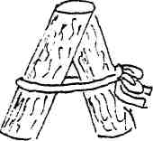 Вот два столба наискосок,
А между ними поясок.
Ты эту букву знаешь, а?
Перед тобою буква «А».
(С.Маршак)

Или:
Букву «А» узнать легко:
Ноги ставит широко
(А. Шибаев)
Для того чтобы снять утомление, накопившееся к этому моменту, необходима физкультминутка (физкультминутка в течение урока может быть и несколько, в зависимости от насыщенности урока и степени утомления учащихся). Желательно, чтобы физкультминутка на уроке знакомства с новым звуком также помогала, детям усваивать этот звук.
Аня руки протянула,
Алла руки подняла,
Андрей скорее руки вниз,
На Аркашу оглянись.
Алеша хлопает в ладоши,
Артем топает ногой:
«А ну-ка все скорей домой!»
После выполнения всех движений, учитель может спросить детей, как звали детей? С какого звука начинается каждое имя?
Вот свернулся еж в клубок,
Потому что он продрог.
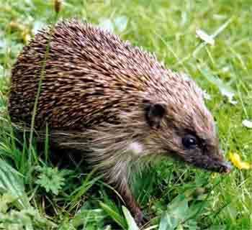 Лучик ежика коснулся,
Ежик сладко потянулся: а-а-ах!

(Дети приседают, группируются, затем встают, потягиваются, произнося: а-а-ах!)
Также можно обыграть образ звука в упражнение с гимнастической палкой (лентой, пояском): дети, широко расставив ноги, двумя руками держат палку-перекладину.
Сняв утомление, можно перейти к этапу закрепления графического образа звука, т. е. буквы.
Одним из приемов закрепления образа буквы является изготовление, так называемой, сигнальной карточки, которая используется потом не только на этом, но и на последующих уроках.

На начальном этапе обучения это будет простое раскрашивание готового контура буквы в заданной учителем последовательности, с выделением основных элементов буквы, с прогова- риванием стихотворения «Букву «А» узнать легко...». В дальнейшем, по мере укрепления моторики детей, задание можно усложнить: контур буквы дать пунктиром или обозначить опорными точками. Ребенок должен будет сначала соединить точки, прорисовать контур буквы и уж, потом закрасить его.
Практика показала, что на этом закрепления графического образа звука можно и нужно привлекать другие уроки, такие как рисование, труд, предметно-практическая деятельность.
Так, к прохождению нового звука на уроках рисования детям предлагается раскрасить контур печатной (или письменной) буквы и контур какого-либо предмета, в названии которого содержится изучаемый звук-буква. Например, при знакомстве со звуком и буквой «А а», мы предлагаем детям следующие виды работ по рисованию:

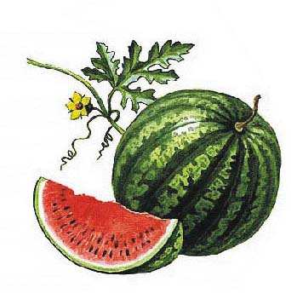Арбуз

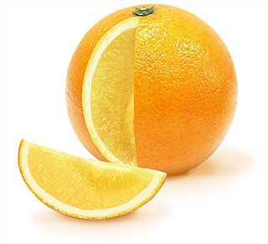 апельсин

На уроках рисования соблюдается тот же принцип усложнения: по мере развития мелкой моторики детей готовый контур буквы и рисунка заменяется пунктиром или опорными точками.
На ближайших уроках труда можно предложить детям следующие виды работ:

1 .Аппликация буквы и картинки, в название которой содержится данный звук( из цветной бумаги методом наложения готовых элементов на заранее приготовленный контур).
- Лепка буквы из тастилина с последующим наложением изготовленных детьми элементов буквы на готовый контур.
- Аппликация буквы из пластилина методом заполнения пластилином (размазывание, примазывание пальцем) готового контура буквы и контура картинки на заданный звук.
- Аппликация буквы и картинки из мелких кусочков цветной бумаги (выщипывание детьми мелких кусочков цветной бумаги из целого листа и оклеивание ими готового контура буквы).
На уроках предметно-практической деятельности дети конструируют букву из счетных палочек, мозаики, конструктора.
Изготовленная сигнальная карточка с буквой найдет свое применение при выполнении упражнений на развитие фонематического слуха, т. е. умения, выделять на слух заданный звук в слове.
Необходимо подчеркнуть, что фонематический слух у большинства детей с выраженной степенью умственной отсталости развит крайне слабо. Между тем, умение выделять в слове заданный звук является началом звукобуквенного анализа, не овладев которым, ребенок не сможет овладеть навыками чтения и письма.
Из вышеуказанного следует, что развитие фонематического слуха является очень важным этапом в процессе обучения грамоте, и они должны присутствовать практически на каждом уроке.
Вот несколько вариантов упражнений на развитие фонематического слуха, используемых нами на уроках знакомства со звуком и буквой «А»:
1. Слушай. Поднимай карточку с буквой, только, если услышишь в слове (имени) звук «А».
АНЯ, ОЛЯ , АЛЛА, АЛИК, ИГОРЬ, АНТОН, ДЕНИС, АНДРЕЙ, АЛЕША...
Для разнообразия можно предложить учащимся хлопать в ладоши или поднимать флажок, светофор, если услышишь...
2. Упражнение на выделение звука «А» в начале и конце слова.
Подбирается ряд четких, ярких, довольно крупных хорошо
видных с доски) предметных картинок. Детям предлагается четко назвать картинку, выделить заданный звук и поместить картинку «в нужный (свой) домик», т. е. под той или иной полоской цветной бумаги, обозначающей слово, предварительно определить место (начало или конец) звука.

а
а

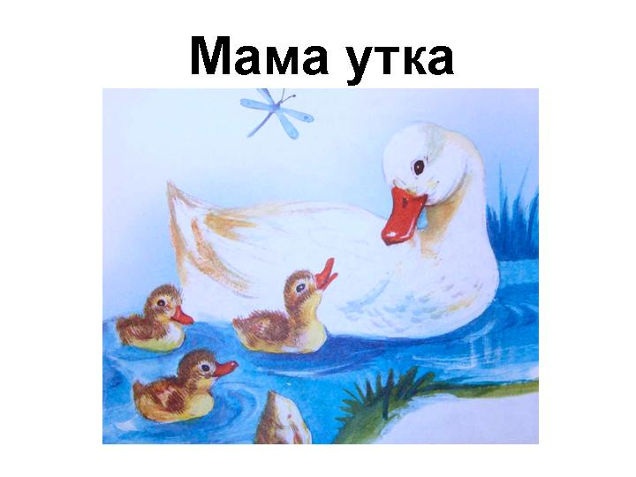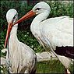

3. Детям предлагается послушать стихотворение и определить, какой звук они слышат в начале слов; АСТРА. АЗБУКА, АЙВА? А какой в конце этих слов?
- Учимся читать (повторять) это стихотворение так, чтобы звук «А» был хорошо слышен сначала в начале слов, затем в конце:
Астра, азбука, айва
Начинаются на «А »
И кончаются на «А» Астра-а-а, азбука-а-а, айва-а-а.
Можно усложнить это задание: на слове-схеме под каждой картинкой отметить место звука «А». Сколько их в каждом слове?
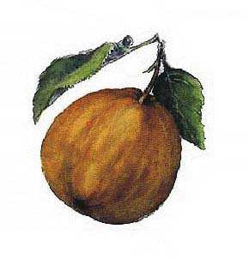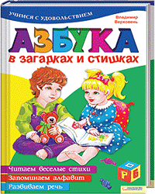

а а
а а
а а

Вот еще несколько стихотворных текстов, которые могут быть предложены детям для слушания, сопряженного с учителем проговаривания, разучивания.

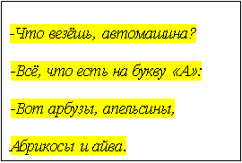
А-а-а... - заплакала Аленка

На! - сказала ей сестренка,

Алый цветик сорвала,

И Алёнушке дала,

Та- рада!

А вот фруктовый магазин,

Здесь припасли для нас

Антоновку и апельсины,

Арбуз и ананас.

Вот абрикос,

а вот айва...

Какие вкусные слова!

И все они на букву... «А»!

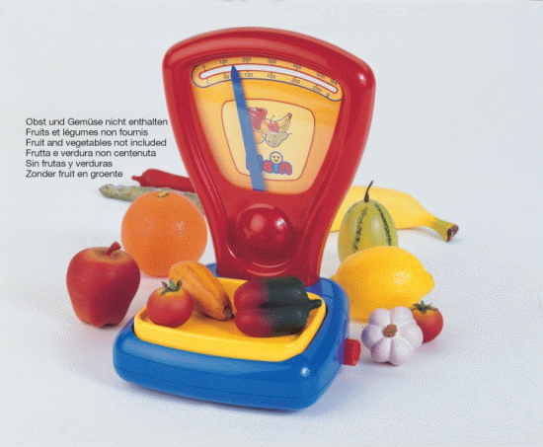

Думаем, нет необходимости заострять внимание учителя на том, что на одном уроке не стоить брать для работы больше одного текста.
Наконец, как заключительный этап урока знакомства со звуком и буквой можно предложить детям найти и заполнить «домик» (кармашек) буквы «А» в классной кассе букв (настенной) и в индивидуальных кассах букв учащихся, поместив в него несколько экземпляров буквы
Мы не ставим своей целью описать систему уроков по отработке и закреплению звука и буквы, поэтому ограничимся только кратким перечислением тех приемов, которые используются при закреплении звука и буквы. На последующих уроках, кроме отработки уже вышеперечисленных приемов, используются такие как:
-составление и чтение слоговых таблиц;
-составление по следам звукобуквенного анализа и чтение слов и предложений,
-чтение текстов в букваре и на карточках и т. д.
Выше мы уже подчеркивали, что уроки знакомства с новым звуком и буквой идут параллельно с уроками обучения письму. Если на уроках чтения дети знакомятся с печатным образом звука, то на уроках письма - с письменным, графическим образом звука, т. е. письменной буквой.
Предлагаем рассмотреть основные приемы знакомства с письменной буквой на примере буквы «А».
На уроке письма учитель фиксирует внимание детей на том, что на уроке чтения они познакомятся с печатной буквой «А а,» которая называется так, потому что так эту букву печатают в букваре, в книгах, в газетах... Печатную букву «Аа» мы с вами будем читать в букваре..А на уроке письма мы познакомимся с письменной буквой «Аа », так мы букву «Аа » будем писать в тетради.

Такое вступление учитель делает при демонстрации пособия Ф. Г. Голованова «Демонстрационные карточки печатных и письменных букв».

А а
А а

А а

Обязательно нужно привлечь внимание детей, что «Аа» и
« А а » - это все одна буква, только такую «Аа» мы будем читать, а такую «А а » - писать в тетради.
Следующий этап - показ учителем на доске последовательности написания буквы с проговарыванием: «овал, палочка с крючком».
Далее: «Разложение письменной буквы на элементы». У учителя и у каждого ученика на парте «разборная» буква «а» из наждачной или бархатной бумаги. Детям предлагается найти и назвать каждый элемент, затем совместно с учителем с оставить букву «а» с проговариванием элементов.
Наиболее слабым детям можно предложить накладывать элемент буквы на готовый контур, детям с более развитой пространственной ориентировкой - предложить ориентироваться на образец учителя на доске. Разнообразя этот этап, можно вызвать нескольких учащихся к доске и предложить им собрать букву на доске с обязательным проговариванием элементов.
Известно, что тактильные ощущения помогают сформировать у отстающего ребенка зрительно-моторный образ буквы. Поэтому очень, полезно при знакомстве с новой буквой предложить детям обводить пальцем контур буквы из наждачной (бархатной) бумаги, сопровождая эту обводку поэлементным проговариванием.
Следующий этап работы -работа в тетради. Излишне, наверное, напоминать, что любой работе в тетради должна предшествовать коррекционная гимнастика для кистей и пальцев рук, которая так же выполняет, роль одной из физкультминуток на уроке.
При знакомстве с письменной буквой «а» мы предлагаем детям следующие виды работ в тетради:
1. Поэлементное раскрашивание контура буквы: овал;

Упражнения в написании овала каждым учащимся на доске с помощью учителя с проговариванием.
- Письмо овалов в тетради 1-2 строчки по образцу учителя или для слабых учащихся - по обводке;
ФИЗКУЛЬТМИНУТКА.

- Раскрашивание контура буквы «а» до конца, а именно, элементы «палочка с крючком»;
- Упражнение в написании элемента «палочка с крючком» на доске каждым учащимся;
6. Упражнения в написании элемента «палочка с крючком» в
тетради;
5.. Упражнение в написании буквы «а» на доске каждым учеником;
6. Упражнение в написании буквы «а» в тетради;
Разнообразя виды работ при закрешении письменной буквы, можно предложить детям;
а) не закрашивать контур буквы, а прописывать букву внутри
готового контура несколько раз:
б) письмо буквы «в воздухе» пальцем или ручкой перед собой
проговариванием элементов;
в) отработка написания элементов буквы или самой буквы на
планшете с копировальной бумагой («Волшебный экран»).
Нелишним будет еще раз напомнить, что закрепление письменной буквы также как и печатной, параллельно с уроками письма должно идти на уроках рисования, труда, предметно-практической деятельности. (См. выше)
Очень важно еще в пропедевтический период научить детей правильно писать ( рисовать, раскрашивать) овалы: из точки чуть выше середины строки по направлению против часовой стрелки.
________________________________________________________
По мере знакомства детей с другими буквами виды работ для отработки и закрепления письменной буквы будут увеличиваться:
а) письмо слогов по образцу учителя, во время написания которых отрабатывается не только написание самой буквы, но и правила соединения ее с другими;
б) письмо открытых и закрытых слогов парами по полстроки
по образцу учителя
Ам, ам, ам Ма, ма, ма
Этот вид работы вызывает у части детей определенные затруднения.
в) письмо слов;
Мама, му, муха
г) коротких предложений.
У мамы Маша. Маша мала.
По вышеописанной схеме можно построить урок знакомства с любым звуком и буквой.
Отдельно стоит рассмотреть тему «Дифференциация пары звуков», например, С - III.
Итак, на уроках дифференциации звуков С - Ш в той же артикуляционной гимнастике Язычок отправляется гулять не на лошадке, а на велосипеде, но для этого сначала надо накачать шины: (с!с!с!...) -работает насос,( ш-ш-ш...) - спустила шина. Не беда! Накачаем еще раз: ( с! с! с!...)
На прогулке Язычок слушает, как шуршат сухие листья под колесами: ( ш-ш-ш....) Вот Язычок раскрутил педали и поехал быстро-быстро, так, что ветер засвистел в ушах :( с-с-с...) и т. д. Тут же учитель проводит уточнение и сравнение артикуляции звуков С - Ш перед зеркалом:
-Как Язычок накачивал шину?
- с! с! с!
-Что делают губы, когда мы произносим звук «С»? (посмотрите в зеркало)
Улыбаются... и т. д.
Так же выясняется положение губ при произношении звука «III» и уточняется положение кончика языка (за нижними зубами или поднять к верхним зубам).
Детям предлагается несколько раз перед зеркалом произнести звуки « С и III». Тут же можно провести игру: «Угадай по губам, какой хочу сказать звук».
«Загадывают» поочередно то учитель, то дети.
Проверить качество усвоения артикуляции звуков « С» и «III» можно на материале фонетических игр:
-Как свистит сильный ветер? -с-с-с!
-Как шипит змея (рассерженный гусь)? -ш-ш-ш...
-Как шуршит камыш (сухие листья) ? -ш-ш-ш...
-Как работает насос? -с! с! с!
Эти игры можно проводить как фронтально, со всем классом, так и индивидуально.
Вышеописанные игры и упражнения были посвящены дифференциации звуков «С и Ш» в изолированной позиции.
Дифференцировать звуки « С – Ш» в слогах и словах помогут чистоговорки типа:

са- са- са – у Саши длинная коса.
ша-ша-ша – наша Саша хороша.
со-со-со - у Сени колесо.
шо-шо-шо – говорю я хорошо.
су-су-су – встретил Сашу я в лесу.
шу-шу-шу –я рукой ему машу.
и т. д.
На других уроках можно использовать чистоговорки типа:
СШИЛА САША СЕНЬКЕ ШАПКУ.
САША ШАПКОЙ ШИШКУ СШИБ.
СЕРЕНЬКАЯ КОШКА СЕЛА У ОКОШКА.
СМОТРИТ СОЛНЫШКО В ОКОШКО, СВЕТИТ В НАШУ КОМНАТКУ.
КОШКА СПИТ, А МЫШКУ СЛЫШИТ.
Дифференцировать звуки С - Ш в слове помогут фонематические игры типа:
«Кто лучше слышит?»
Учитель, стоя в другом конце класса, негромко говорит:
- «Аня, возьми шарик».
Ребенок должен четко повторить название предмета и выполнить инструкцию.
Приблизительный словарь по теме: «Игрушки»:
( шарик, собака, самолет, шишка, мишка, машина, лиса, слон, лягушка).
«Волшебный мешочек»: ребенок достает из мешка игрушку, четко называет ее, выделяет звук « С» или «Ш».

Вариант знакомой уже игры «Угадай-ка», в которой можно использовать уже имеющиеся сигнальные карточки с буквами
Ш
С

или изготовить их заново.
Инструкция: слушай, выделяй звук « С» или «Ш». Поднимай
карточку с нужной буквой.
Словарный набор:
СОНЯ, ШУРА, АСЯ, МИША, ДАША, СЕРГЕЙ, МАША, СЛАВА, СВЕТА.
На другом уроке можно использовать другой набор слов:

Шар, сор, сом, шум, шапка, шубка, стол, стул, нос, душ, мышь...и т. д.
Еще одна игра, с успехом используемая на уроках дифференциации звуков.
«Где, чей домик» или «Найти домик».
На доске: (домики из цветного картона прорезями в окошках для вставления картинок)

Ш
С

Подбирается ряд, ярких предметных картинок на звуки «С» и «Ш». Вызванного к доске ученику (или фронтально со всем классом) предлагается брать по одной картинке, четко называть, выделять звук «С» или «Ш» и размещать картинки в окошках одного из домиков.
Эта же игра может быть, использована в индивидуальной форме работы: каждому ребенку на парту дается свой набор различных картинок «Лото в картинках» с инструкцией разложить в две стопки или под сигнальными карточками с буквами:

С
ШШ

Так как «Дифференциация звуков» тема довольно сложная для восприятия детьми с умеренной и тяжёлой степенью умственной отсталости, ей посвящается, как правило, не менее 6-8 уроков, и дифференциация идет в последовательности:
2урока - дифференциация С - Ш в изолированном положении;
2урока - дифференциация С - Ш в слогах;

3-4урока - дифференциация в словах и фразе.
Поэтому, в зависимости от темы урока, в него можно включать следующие виды работ:
- Составление и чтение слогов.
Чтение слоговых таблиц типа:
Са-ша ша-са
Со-шо шо-со
Су-шу шу-су

- Работа с кассой букв.
Составление и чтение слов:
СОМ ШУМ САША СУШУ
3. Работа с букварем, анализ близких по звучанию слов:
МИШКА - МИСКА
КРЫСА - КРЫША КАСКА-КАШКА

Дифференциация С- Ш на письме.
Так как звуки «С - Ш» дифференцируются по акустическому признаку, то на уроках письма детям предлагаются в основном задание типа:
а) письмо букв под диктовку;
б) письмо слогов и слов под диктовку;
в) работа с деформированными словами:

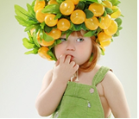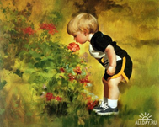

. аша

Ма . а

Угадай, как зовут детей? Вставь недостающие буквы. Подчеркни с, ш;
г) письмо слогов парами:
са са са ша ша ша со шо
д) напиши пару:
са - ша ша - са
со - шо шо - со
су -... шу -...
е) назови картинку, подпиши ее одной буквой «с» или «ш».

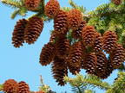

Ш….
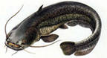

С….

ж) распиши слоги (слова) в два столбика

С | Ш
Сом  Сок  Суп | Шар  Шум  Шорты
и т. д.Так же, как и при знакомстве, со звуком и буквой, дифференцировать звуки можно не только на уроках чтения и письма, но и на уроках рисования, ручного труда, предметно-практической деятельности.
Например, на уроках рисования мы предлагаем детям следующие виды работ:

С Ш

С Ш

С Ш

С Ш Ш

После прорисовывания и раскрашивания контуров букв детям предлагается дорисовать круги так, чтобы получились картинки соответственно на звуки «С» и «Ш». Облегчить детям, выбор картинок можно, например, с помощью загадок:
Светит весело в оконце,
Ну, конечно, это... (солнце)

Сегодня все ликует,
В руках у детворы
От радости танцуют
Воздушные...

Или

Разные, разные,
Голубые, красные,
Желтые, зеленые
Воздушные
шары)
(шары)
После прорисовывания контура рисунка и раскрашивания, ребенку предлагается четко назвать его и выделить первый звук,

после чего выбрать и раскрасить нужную букву, а ненужную зачеркнуть.
Подобные виды работ можно предложить детям на уроках ручного труда (лепка из пластилина, аппликация из цветной бумаги), на уроках предметно-практической деятельности
(конструирование из счетных палочек, мозаика).

Список использованной литературы.
1. Маклер А. Р. , Цикото Г.В.
Воспитание и обучение детей с тяжелой интеллектуальной недостаточностью. Москва, «Академия», 2003.
2. Лалаева Р. И.
Логопедическая работа в коррекционных классах. Москва, «Владос», 2004.
3. Забранная С Д. , Исаева Т.Н.
Изучаем обучая. Рекомендации по изучению детей с тяжелой умственной отсталостью. Москва, 2002.
4. Парамонова Л.Г.
Нарушения речи учащихся вспомогательной школы и пути их коррекции//Обучение во вспомогательной школе.Под ред. Долгобородовой Л.П. Москва, 1973.
5. Иванова Т.Н.
Система работы по формированию словарного запаса у глубоко умственно отсталых детей. Дисс. канд. пед. наук. Москва, 1984.
- Селиверстов В. И. Речевые игры с детьми. Москва, 1994.
- Волина В.В. Занимательное азбуковедение. Москва, «Просвещение», 1993.

